Министерство образования Республики Саха (Якутия)
МБОУ «Намская улусная гимназия им. Н.С.Охлопкова»

«Исследование воздушно-пылевого загрязнения помещений»

Работу выполнила:
Ветрова Ванесса, 6 класс
МБОУ «Намская улусная гимназия им.Н.С.Охлопкова»
Руководитель:
Попова Людмила Тихоновна, учитель биологии НУГ

2021г.
Содержание:
Введение……………………………………………………………….….3
Глава 1. Теоретическая часть………………………………...………….5
  - Что же это такое пыль? ………………………………………….......5
  - Пыль. Польза или вред? ......................................................................7
Глава 2.Практическая часть 2020 г……………………………………....8
2.1. Определение уровня загрязнения воздуха помещений гимназии...8
2.2. Выявление причин высокого или низкого содержания микроорганизмов в воздухе гимназии…………………………………..9
Глава 3 Исследования 2021 года…………………………………………12
Заключение………………………………………………………………..13
Список использованной литературы…………………………………….15
Приложение ………………………………………………………………18

Введение
Пыль воспринимается как само собой разумеющееся в любом помещении. Вместе с обувью мы ежедневно приносим в свой дом, школу грязь с улицы. Мои сверстники большую часть времени проводят в школе, дома и на улице, поэтому они взаимодействуют с «уличной» и «домашней» пылью. Меня заинтересовал вопрос о том, так ли безобидна пыль, где она чаще всего обитает, откуда берется и как с ней бороться.
Цель проекта: исследование состояния воздушно-пылевого загрязнения воздуха микроорганизмами помещений.
Задачи:
- Определить состав микрофлоры гимназии.
- Выявить причины высокого или низкого содержания микроорганизмов.
- Сделать сравнительный анализ исследования за два года.
- Выработать практические рекомендации для уменьшения общей загрязненности воздуха.
Методы исследования:
-экспериментальный – опыты, наблюдения, сравнения;
-математический – проведение расчетов.
Актуальность работы: В связи со сложившейся в мире обстановкой, связанной с появлением новой коронавирусной инфекцией, данная тема будет особенно актуальна.

Обзор литературы
Физиологические основы здоровья
Слово «здоровье», пожалуй, самое частое в повседневном общении людей. Даже приветствие при встречах и расставаниях мы связываем с этим словом: «здравствуйте», «будьте здоровы».
Правильное понимание здоровья человека даёт представление о социально-биологической сущности человека. Ещё античные мыслители и врачи (Аристотель, Гиппократ и др.) в результате наблюдений за жизнью людей, их образом жизни отмечали, что социальные факторы наряду с природными составляют сущность человека и влияют на здоровье. Именно эти социальные черты человека (изготовление орудий труда, речь, мышление, сознание и т.д.) отличали человека от животных, добавляли в него новые качества. Человек-новое качество, новый сплав биологического и социального, в котором роль мастера, делающего этот сплав, принадлежит социальному.
Итак, исходя из представлений о человеке как о социально-биологическом существе, мы утверждаем, что на уровне человека социальное оттесняет биологическое и поэтому состояние здоровья необходимо рассматривать с учётом социального благополучия и биологического компонентов. Именно так определяет здоровье ВОЗ: «Здоровье - состояние полного физического, духовного (психического) и социального благополучия, а не только отсутствие болезней и физических дефектов». Человек во многом сам ответственен за своё здоровье, так как способен создать или улучшить среду своего существования, от состояния которой напрямую зависит здоровье. Но часто случается, что человек прямо или косвенно способствует загрязнению своей среды обитания, то есть воздушной среды [5].

Глава 1. Теоретическая часть

1.1. Что же это такое пыль? Откуда она берется? Из чего состоит?
Что же такое пыль? Пыль — это мелкие частицы, попадающие в помещение снаружи (занесенные ветром частицы почвы, цветочная пыльца, дым) или образующиеся внутри, остаются в воздухе длительное время, и их видно в лучах солнца или при попадании на темные поверхности. Они возвращаются с поверхностей обратно в воздух при движении людей или потоков воздуха в помещении.
Источников пыли - множество. Их можно разделить на две большие группы: природная пыль и пыль, производимая человеком. Первая категория заключает в себе 70% всей пыли, а на долю нашей с вами жизнедеятельности приходится 30%.
Основным природным источником пыли на нашей планете является почва. Ветер годами поднимает в воздух тоны пыли, разрушая горы и выдувая мельчайшие частицы отовсюду, откуда можно. Второе место по "производству" пыли занимают моря и океаны. Всем известный процесс круговорота воды в природе поднимает в атмосферу капельки солёной океанской волы. Жидкость испаряется, а кристаллики соли остаются и переносятся на сотни тысяч километров.
Лесные пожары и вулканическая активность замыкают тройку лидеров, а почётное четвёртое место отдано пустыням. Эти четыре источника пыли формируют основную массу пыли атмосферной.
Ученые также установили, что в пыли обитает множество видов клещей, которые не видны невооруженным глазом, практически безвредны для человека и питаются чешуйками кожи, отшелушенной с человека. Обитают они в матрасах, подушках, одеялах и чем старее постельные принадлежности, тем больше паразитов в них находится. Несмотря на то, что эти существа не таят опасности для человека, соседство с пылевыми клещами мало кому придется по душе. [1]
В состав пыли входит множество компонентов, однако перечислить их все учёные пока не могут.
Так, одной из составляющих домашней пыли называют соль, ту самую, что содержится в морях и океанах. Учёные считают, что волны, которые так живописно бьются о скалы, становятся лёгкими частицами соли, причём таких частиц образуются миллиарды. Ветер разносит их по всей Земле, и часть из них попадает в наши дома и квартиры.
Другим компонентом пыли считают вулканическую пыль, состоящую из микроскопических частичек горной породы, также разносящихся по планете с помощью ветра.
Самый интересный компонент – звёздная пыль, выпадающая на поверхность нашей планеты из космоса: пыль далёких планет, комет и астероидов. Такой пыли появляется немного – примерно 10 тонн каждый год, но если учесть, что она выпадает на нашу планету уже миллионы лет, то картина станет совсем другой.
Семья из 3-х человек производит около 1кг пыли в месяц. В пыль входит частички омертвевшей человеческой кожи. В среднем человек сбрасывает до 450г. кожи в год. Эта мертвая ткань собирается на полу, в кроватях и в мягкой мебели и является основной пищей для пылевых клещей и плесневых грибков.
Постоянная уборка в жилище сокращает количество пищи для этих насекомых и пагубно сказывается на их размножении. Омертвевшие клетки кожи человека, входящие в состав пыли, легко убираются всеми пылесосами, оснащенными бумажными пылесборниками. [1]
Лучший способ уменьшить запыленность квартиры – сквозняк, влажная уборка.

  - Пыль. Польза или вред?
Опасна ли сама пыль для организма человека? Опасна - скажите вы, и я соглашусь. Но в то же время, человек не может дышать кристально чистым воздухом. Человечество уже акклиматизировалось именно к таким атмосферным условиям и частички пыли необходимы для дыхания людей.
Пыль сама по себе безопасна для организма человека, но, если только в ней не присутствуют маленькие насекомые – пылевые клещи, для которых пыль – это продукт питания.
Пылевые клещи – это насекомые, которые обитают в коврах, на мягкой мебели и в постели. Их основной пищей являются органические составляющие пыли (шерсть и ороговевшие частички кожи). Сами они безопасны для человека, так как слишком малы и не могут его укусить, но их экскременты (испражнения) могут также вызывать аллергические реакции. Плесень обычно присутствует в воздухе, но она также произрастает в производственной и домашней пыли, размножаясь на чешуйках нашей отмершей кожи. Некоторые типы плесени могут вызвать отравление своими спорами при вдыхании. [3]
Если «дышать пылью» изо дня в день, то неизбежны заболевания органов дыхания (носа, глотки, бронхов, легких, аллергические реакции), воспалительные процессы, головные боли, раздражение слизистых оболочек глаз. Воздушно-пылевым путем распространяется такое грозное заболевание, как туберкулез. Вместе с пылью разлетаются вирусы, вызывающие острые респираторные инфекции, ветряную оспу, краснуху, эпидемический паротит. [7]
Однако результаты новейших исследований показывают обратное: пыль полезна для здоровья! Микроорганизмы, мельтешащие в комнатной пыли, укрепляют нашу иммунную систему.
Явление это было открыто учеными, которые обследовали квартиры, где живут родители с малолетними детьми. Выявилась одна любопытная деталь: чем меньше пыли было дома, тем чаще дети страдали от аллергии. Их организм начинал реагировать на любой пустяк: на кошачью шерсть, цветочную пыльцу, молоко... Поэтому врачи не советуют воспитывать малышей в слишком стерильной обстановке. [4]
Следовательно, сделали вывод, что не столько опасна сама пыль, сколько ее количество. Именно поэтому мы считаем, что нужно исследовать не саму пыль, а состояние загрязненности школьных помещений и дома.
Глава 2. Практическая часть
2.1. Определение уровня загрязнения воздуха помещений гимназии.
Воздух в помещении изначально включает в себя микроорганизмы, содержащиеся в окружающей нас среде. Микроорганизмы представляют собой своеобразную форму организации живой материи. Их отличает многочисленность, удивительная жизнеспособность, пластичность, повсеместное распространение. Микроорганизмы способны вступать с организмом человека в самые разные взаимоотношения – от симбиоза до паразитизма. Количество микроорганизмов в воздухе колеблется в значительных пределах и зависит от метеорологических условий, расстояния от поверхности земли, от близости населенных пунктов и т. д. Наибольшее количество микробов содержит воздух промышленных городов, наименьшее – воздух лесов, гор. Много бактерий находится в воздухе помещений, где неизбежно массовое хождение людей (кинотеатры, театры, школы, вокзалы и т. д.), сопровождающееся поднятием в воздух пыли. [13]
Неоспоримо, что только здоровый человек, с хорошим самочувствием, способен активно жить, хорошо учиться, успешно преодолевать трудности. Состояние нашего здоровья зависит от ряда факторов, в том числе и от качества окружающей нас воздушной среды. Где бы ни находились люди – на работе, в школе или дома, при вдыхании чистого воздуха их самочувствие и работоспособность улучшаются. Поэтому важно знать о состоянии воздуха в тех помещениях, где мы находимся, большее количество времени. В связи с этим, проблема сохранения чистоты воздуха школьных помещений, в которых мы проводим по 6-7 часов в день и дома где мы находимся практически все остальное время, является для нас актуальной. Большую часть дня современные дети проводят в школе. Иногда нам кажется, что в нашей школе все просто помешаны на чистоте. Первое, что слышишь, когда заходишь в школу: “Посмотрите, сколько грязи вы на ногах приносите, а потом будете целый день этой пылью дышать”. “А вы знаете, сколько в этой пыли микробов?” Нет, не знаем, но я могу выяснить, какое количество микробов содержится в воздухе школьных помещений, и какие факторы влияют на это.

2.2. Выявление причин высокого или низкого содержания микроорганизмов в воздухе гимназии, исследование в 2020 году.
Исследование микрофлоры воздуха проводим в помещениях МБОУ «НУГ им. Н.С. Охлопкова» и дома. Исследование включает в себя ряд этапов:
1. Приготовление искусственной питательной среды.
2. Выращивание микроорганизмов методом осаждения из воздуха.
3. Количественный расчет микроорганизмов в воздухе.
4. Проведение статистической обработки материала и анализ полученных данных.
Сначала приготовили 2%-ный раствор МПА (мясопептонный агар): 2г сухого агар-агара на 100мл дистиллированной воды. На одну чашку Петри нужно примерно 10 мл раствора.
Агар-агар заливается 100мл дистиллированной (кипячёной) холодной водой, настаивается 5-10 минут для набухания, затем добавляется ½ бульонного кубика, который предварительно надо растолочь до порошкообразного состояния. После этого смесь ставится на плиту и при постоянном перемешивании доводится до кипения (чтобы раствор не пригорел, лучше сделать водяную баню) для получения однородной массы. Затем в пластиковую (стеклянную) воронку вставляется кусочек ваты или марли, и смесь процеживается в чистую колбу.
Приготовленные чашки Петри предварительно должны быть стерильны, для этого их заворачивают в фольгу и прокаливают 1,5 часа. В термостате при температуре 150 градусов. Равномерно распределяем МПА по дну чашки и ждем, пока агар-агар застынет. Для определения наличия в воздухе микроорганизмов использован метод выращивания их на культуральных средах, производя посев непосредственно на питательную среду (седиментационный метод Коха). Метод оседания Коха используют только при исследовании воздуха закрытых помещений и пригоден для сравнительных оценок чистоты воздуха. О степени загрязненности воздуха судят по количеству выросших колоний. В нашем случае мы сравнили рост бактерий в помещениях с рециркуляром и без в гимназии. Мы открыли приготовленные чашки Петри на 10 минут в помещений гимназии с рециркулятором и без, всего 7 опытных чашек- по три штуки и одна чашка была открыта возле цветов (рециркулятора рядом нет). Далее собрали зараженные чашки Петри, сложили их в коробку и оставили при температуре 36-37 градусов на 48 часов для культивирования посевов.
Через 48 часов мы просмотрели посевы. В опытных чашках появились колонии бактерий и грибов. Большинство бактерий имеют колонии правильной формы с ровными краями, чаще – молочно-белые или серые, кроме того была замечена плесень.
Методика расчета
Этот метод (по Коху) позволяет определить приблизительное количество микроорганизмов в единице объема воздуха. Он основан на оседании микроорганизмов под влиянием силы тяжести на поверхность агар-агара открытой чашки Петри за 5-10 минут. Для этого подсчитывают число колоний, определяют площадь дня чашки и вычисляют количество микроорганизмов в 1кубическом метре воздуха, то есть зная площадь чашки Петри можно определить количество микроорганизмов в 1 м³ воздуха.
Производим расчет:
10 колоний (коридор 2 этажа) – 78,5см²(площадь чашки Петри)
Х колоний – 100см²(10литров)?
Х= 10*100/78,5 =13 колоний
Таким образом, за 10 минут на площадь 100см² осело 13 клеток из 10 литров воздуха.

Вычисление числа бактерий на 1м³ воздуха(1000л):
13 колоний – 10 литров воздуха
Х колоний - 1000литов?
Х=13*1000/10=1300, следовательно, в 1м
Х=13*1000/10=1300, следовательно, в 1м³ воздуха содержится 1300 клеток микроорганизмов.

Дальше также просчитываем все опытные чашки Петри.
Библиотека (без рециркулятора)
8*100/78,5=10 колоний
10*1000/10=1000 бактерий
301 каб
9*100/78,5=12 колоний
12*1000/10=1200 бактерий
207 каб
8*100/78,5=10 колоний
10*1000/10=1000 бактерий
307 каб
8*100/78,5=10 колоний
10*1000/10=1000 бактерий
Вахта (без рециркулятора)
10*100/78,5=13 колоний
13*1000/10=1300 бактерий
Коридор возле цветов (без рециркулятора)
5*100/78,5=6 колоний
6*1000/10=600 бактерий
Моя комната до уборки
8*100/78,5=10 колоний
10*1000/10=1000 бактерий
Далее сделали таблицу с полученными результатами (Приложение 1).
В ходе эксперимента было установлено, что общая загрязненность воздуха в гимназии и дома не превышает допустимых норм, воздух считается чистым в обитаемых помещениях, если количество микроорганизмов в 1 м³ не превышает 1500. [3]
По результатам нашего исследования можно сделать следующие выводы:
В ходе эксперимента было установлено, что общая загрязненность воздуха в гимназии в учебное время не превышает допустимых норм. Воздух помещений считается чистым, если в посевах после 5-10 минутного оседания на мясо-пептонный агар в чашке Петри вырастает до 50 колоний, а общее микробное число не превышает 1500 микроорганизмов в 1 м³[3]
По таблице видно, что среди рассмотренных помещений - коридор и вахта «наиболее грязные», хоть и на вахте установлен рециркулятор. По-видимому, это объясняется тем, что там наиболее активное движение, что в свою очередь приводит к поднятию пыли, а, следовательно, и микроорганизмов, находящихся в ней. И один рециркулятор не справляется с очисткой воздуха в таком многолюдном месте. И, следовательно, исследование в помещениях с рециркулятором и без него точного ответа не дал – есть ли разница между такими кабинетами.
Но в прошлом году мы обнаружили, что самым чистым оказалось помещение с цветами, так как выделяемые растениями биологически активные вещества, убивают или подавляют рост и развитие болезнетворных бактерий.

Глава 3. Исследования 2021 года.
В этом году мы продолжили свое исследование. Сравнили данные каникулярных дней летнего и осеннего периодов. Так как, исследование 2020 года не дало четкого ответа эффективности рециркуляторов, в этом году зимой в учебное время, мы еще раз собрали и подсчитали общее бактериальное число в кабинетах с рециркулятором и без рециркулятора.
Провели опыт в летнее каникулярное время (Приложение №2), в осеннее каникулярное время (Приложение №3), и зимнее учебное время (Приложение №4). Так как в прошлом году наш опыт не выявил чётких результатов между кабинетами с рециркулятором и без них, то в этом году мы решили повторить.
Выбрали три класса с рециркулятором и три кабинета без рециркулятора, и решили перепроверить опыт в помещении с цветами. Полученные результаты мы обработали и составили сводную таблицы по периодам и также составили диаграмму (Приложение №6).
Вывод: Как видно по сводной таблицы (Приложение №5), на летних каникулах выявили превышение микроорганизмов в воздухе в 10 раз вне зависимости от рециркуляторов (они были отключены) и вне зависимости от цветов (так как их не было), это связано с тем, что в гимназии всё лето шел косметический ремонт, и влажная уборка проводилась крайне редко.
В осенние же каникулы микроорганизмов намного меньше, чем в летнее время. Но немного превышают допустимые нормы в некоторых помещениях. Но стоит отметить также, что в помещениях с рециркулятором и в коридоре с цветами количество микроорганизмов намного меньше, и не превышают допустимых норм.
Осенью прошлого года в учебное время мы четко увидели разницу в количестве микроорганизмов в коридоре с цветами и без цветов. А вот сравнение помещений с рециркулятором и без не дал точных ответов в эффективности рециркуляторов, мы решили, что это связано с тем, что мы отобрали для опыта неидентичные помещения – сравнили кабинеты и места общего скопления (вахта, библиотека).
Поэтому зимой этого года, мы решили проверить только кабинеты, не проверяя места общего скопления. И в этом году уже четко выявили разницу в том, что в кабинетах с рециркулятором микроорганизмов меньше, чем в кабинетах без них. Также, в этом году мы решили проверить прошлогодний опыт с цветами – и мы его 100% подтвердили.

Заключение
- Общая загрязненность воздуха в классах с рециркулятором в учебное время не превышает допустимых норм (санитарная норма – не более 50 колоний, а общее микробное число не более 1500 микроорганизмов в 1 м³[3]), в помещениях же без рециркулятора всё же есть небольшое отклонение от норм.
- В этом году очень точно подтвердили прошлогодний опыт с цветами - самое наименьшее количество микроорганизмов было выявлено в пробе воздуха в помещении гимназии рядом с цветами, так как выделяемые растениями биологически активные вещества, убивают или подавляют рост и развитие болезнетворных бактерий.
- Сравнение микрофлоры воздуха гимназии в учебное время (осень 2020г) и во время летних каникул (лето 2021г) выявило огромное количество бактерий, в 10 раз превышающие допустимые нормы, это связано с проводящимся косметическим ремонтом гимназии. Исследование микрофлоры воздуха во время осенних каникул и в учебное зимнее время 2021г также выявило, что бактерий в учебное время меньше, чем в каникулярные дни, но даже во время каникул в воздухе возле цветов самое наименьшее количество бактерий.
- Влажная уборка и проветривание помещения, кварцевание и установка рециркуляторов, наличие цветов способствуют снижению пыли и количества бактерий в воздухе.
- В воздухе, в местах массовых скоплений людей, всегда присутствует некоторое количество бактерий или споры, поэтому наша работа по мониторингу чистоты воздуха в гимназии очень важна для сохранения здоровья школьников.
- Необходимо проводить активную пропаганду гигиенических знаний среди школьников. В 2020 году проведено выступление с данными прошлогоднего нашего исследования перед своим классом. В этом учебном году запланировано выступление перед классами всей гимназией. Для этого подходят данные нашего исследования, полученные за два года.
- В плане провести исследование по запыленности воздуха в различных местах пришкольной территории гимназии.

Практические рекомендации:
1. Обязательная смена обуви, так как значительно уменьшает содержание пыли в гимназии.
2. Как можно чаще проветривать помещения, соблюдая температурный режим и проводить комбинированную уборку.
4. Записи мела с доски вытирать только влажными губками или тряпочками.
5. Предметы, на которых собирается пыль, следует хранить в закрытых шкафах или на застекленных полках и стеллажах.
6. Рециркуляторы по возможности установить во всех кабинетах, не только в классах.
7. Обязательно иметь дома и в помещениях школы, учебных кабинетах фитонцидные комнатные растения. Ведь растения поглощают углекислый газ, выделяют кислород и фитонциды (опыт с чашками Петри еще раз это доказал). Расширить их видовой состав, уход за которыми доступен школьникам. Это традесканция, хлорофитум, драцена, аспарагус, сансевьера.

Список используемой литературы
- Большая современная энциклопедия: мироздание. Откуда берется пыль?, 2018 год.
- Влияние пыли на здоровье. — 2012 г. [Электронный ресурс] — Режим доступа. — URL: http://www.tribuna.ru/publications/domashnjaja-pyl.html
- Герадез – центр дезинфекции, Пылевые клещи: сколько их в наших матрасах и подушках на самом деле - https://geradez.ru/pylevye-kleshhi-ru
- Дистанционное образование. Сообщество Инфо – Net. Приключения пыли - http://oso.rcsz.ru/inf/pp/127 (3)
- Домашняя пыль. Анализ и состав домашней пыли. Пылевые клещи. [Электронный ресурс] — Режим доступа. — URL: http://dobro-est.com/zdorove/domashnyaya-pyl-sostav.html
- Засоркина Н.В. Метод проектов в начальной школе: система реализации — Волгоград: Учитель, 2010. — 135 с. (5)
- Медицинская информационная сеть. Почему дышать пылью опасно для здоровья?-https://www.medicinform.net/news/news47622.htm (2)
- Небел Б. Наука об окружающей среде: Как устроен мир. В 2-х томах. – М.: Мир, 1993. 5.«Наука и жизнь» №6, 88; №7, 84; №2, 85.
- СанПиН 2.4.2.2821-10 “Санитарно-эпидемиологические требования к условиям и организации обучения в общеобразовательных учреждениях”
- Состав домашней пыли [Электронный ресурс] — Режим доступа. — URL: http://www.devushkam.su/health/parts_house_dust.html
- Студопедия. Микрофлора воздуха. Санитарно – гигиенические требования к воздуху в закрытых помещениях. - https://studopedia.ru/2_49037_mikroflora-vozduha-sanitarno-gigienicheskie-trebovaniya-k-vozduhu-zakritih-pomeshcheniy.html (13)
- ФБУЗ «Центр гигиенического образования населения» Роспотребнадзора –Профилактика заболеваний. Домашний пылевой клещ - http://cgon.rospotrebnadzor.ru/content/63/855/
- Хелпикс.Орг – Интернет помощник. Микроорганизмы воздуха - https://helpiks.org/6-52861.html (4)
- Хоружая Т.А. Физиологические основы здорового образа жизни.
Методическое пособие. –М.: Просвещение, 2005г.

Приложение №1
Таблица вычисленных колоний (в чашке Петри) и микроорганизмов в 1м³ воздуха

Помещение | Количество колоний | Количество микроорганизмов в 1м³ воздуха | Норматив микроорганизмов в обитаемых помещениях
Коридор 2 этаж (Без рециркулятора) | 13 | 1300 | 1500
Вахта (с рециркулятором) | 13 | 1300 | 1500
301 каб (без рециркулятора) | 12 | 1200 | 1500
307 каб (с рециркулятором) | 10 | 1000 | 1500
Библиотека (без рециркулятора) | 10 | 1000 | 1500
207 каб (с рециркулятором) | 10 | 1000 | 1500
Коридор ЦВЕТЫ (без рециркулятора) | 6 | 600 | 1500
Моя комната (до уборки) | 10 | 1000 | 1500
Моя комната (после уборки) | 3 | 400 | 1500

Приложение №2
Подсчёт количества выросших
колоний бактерий, лето 2021 года
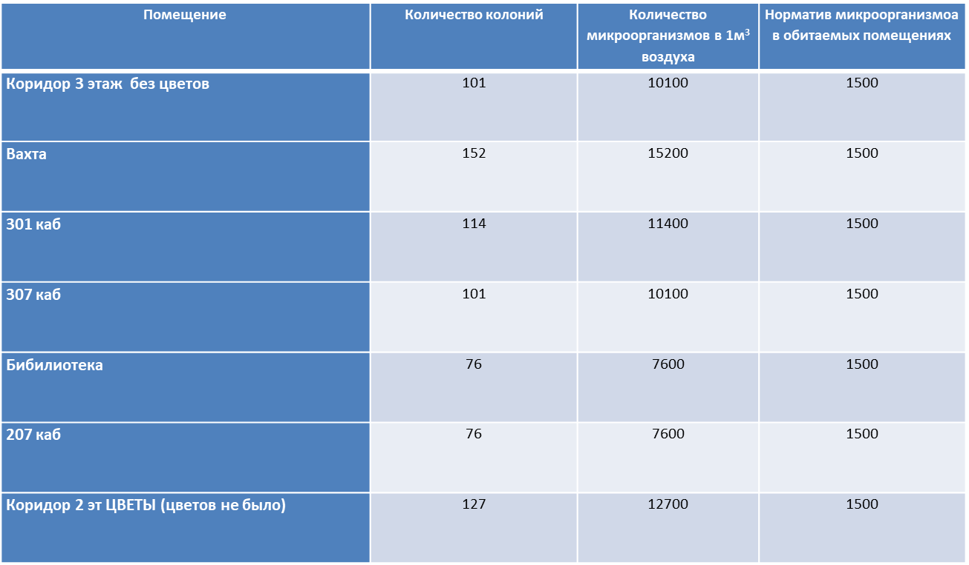

Приложение №3
Подсчёт количества выросших колоний бактерий,
осень, 2021 года
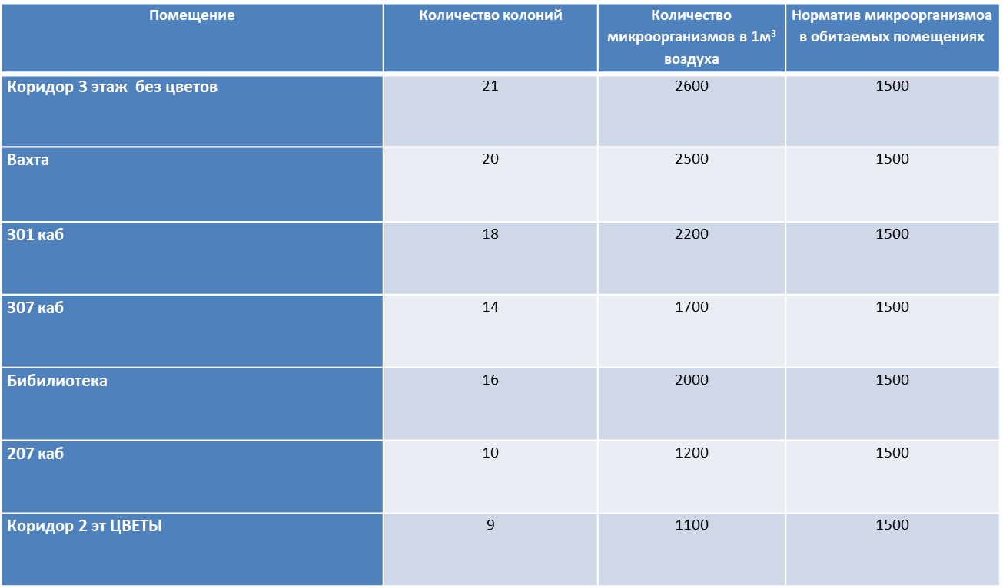

Приложение №4
Подсчёт количества выросших колоний бактерий,
зима - 2021 года
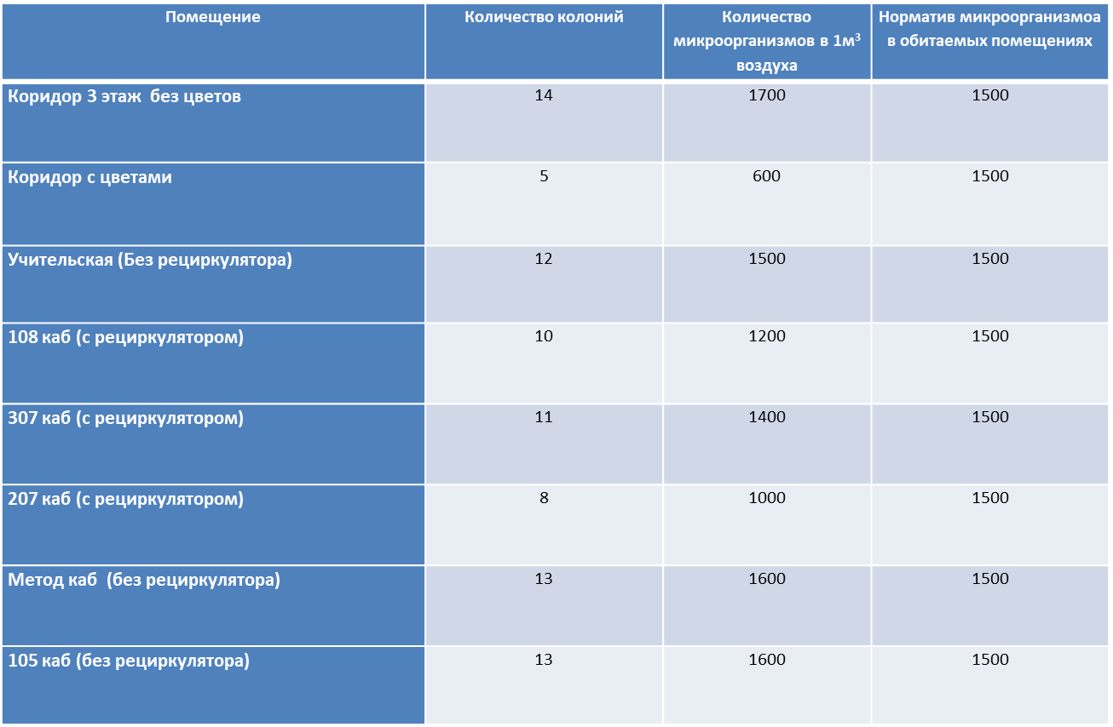

Сводная таблица, 2020-2021гг.
Приложение №5
Помещение | Учебные дни, 2020г | Летние каникулы,  2021г | Осенние каникулы, 2021 | Зимние учебные дни, 2021г
1) Коридор 3 этажа, без цветов | 1300 | 10100 (цветов нет) | 2600 | 1700
2) Коридор с цветами | 600 | 12700 (цветов нет) | 1100 | 600
3) 301 каб.  (без рециркулятора) | 1200 | 11400 | 2200
4) Библиотека  (без рециркулятора) | 1000 | 7600 | 2000
5) 105 каб.  (без рециркулятора) |  |  |  | 1600
6) Учительская  (без рециркулятора) |  |  |  | 1500
7) Метод каб.  (без рециркулятора) |  |  |  | 1600
8) Вахта  (с рециркулятором) | 1300 | 15200 | 2500
9) 307 каб.  (с рециркулятором) | 1000 | 10100 | 1700 | 1400
10) 207 каб.  (с рециркулятором) | 1000 | 7600 | 1200 | 1000
11) 108 каб.  (с рециркулятором) |  |  |  | 1200

Приложение №6

